

2016 级

《物联网数据存储与管理》课程
实 验 报 告

姓 名 张强强
学 号 U201614894
班 号 物联网1601班
日 期 2019.05.27

目 录
一、实验目的 1
二、实验背景 1
三、实验环境 1
四、实验内容 2
4.1 对象存储技术实践 2
4.2 对象存储性能分析 2
五、实验过程 3
六、实验总结 13
参考文献 14

一、实验目的
1. 熟悉对象存储技术，代表性系统及其特性；
2. 实践对象存储系统，部署实验环境，进行初步测试；
3. 基于对象存储系统，架设实际应用，示范主要功能。

二、实验背景
Minio是Apache License v2.0下发布的对象存储服务器。它与Amazon S3云存储服务兼容。它最适合存储非结构化数据，如照片，视频，日志文件，备份和容器/ VM映像。对象的大小可以从几KB到最大5TB，Minio服务器足够轻，可以与应用程序堆栈捆绑在一起，类似于NodeJS，Redis和MySQL。利用Minio客户端MC可以在命令行中对云中的内容进行管理。
S3Proxy实现 S3 的API，还可以实现从S3到其他多种云服务的翻译，可以通过使用本地文件系统进行无Amazon测试，可嵌入Java应用程序等功能。
S3cmd是一款免费的命令行工具和客户端，用于在Amazon S3和其他使用S3协议的云存储服务提供商中上传，检索和管理数据。
s3-benchmark是Wasabi为对象执行S3操作（PUT，GET和DELETE）而提供的性能测试工具。除了桶配置之外，还可以针对不同的测试给出对象大小和线程数。该测试工具基于用于测试性能的Nasuni性能基准测试方法。不同的云存储提供商。

三、实验环境
（用图、表描述实验系统软硬件构成，系统内组件关系）
 |  | Minio/mc实验和S3proxy/s3cmd实验
硬件环境 | 系统类型 | x64-based PC
硬件环境 | 处理器 | Intel(R) Core(TM) i5-6300HQ CPU @  2.30GHz 2.30 GHz
软件环境 | 操作系统 | ubuntu16.04
软件环境 | 其他 | go version go1.11.5 linux/amd64  python version python3.5  java version "1.8.0_191"
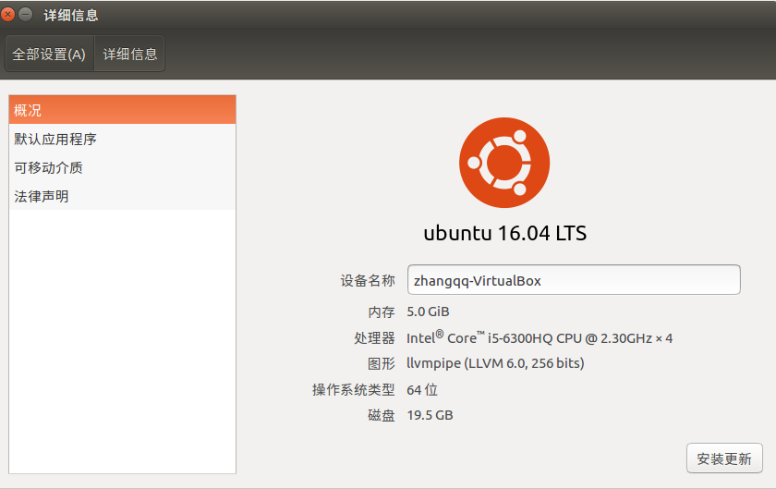
图3.1 系统信息

四、实验内容
1.配置minio服务器
2.使用mc作为客户端。
3.安装使用s3-benchmark测试样例。
4. 在minio上修改s3-benchmark样例size和threads值，并进行性能分析。
5.配置 s3proxy服务端。
6.使用 s3cmd 作为客户端。
7. 在s3proxy上修改s3-benchmark样例size和threads值，并进行性能分析。
8.进行minio和s3proxy的性能对比。

4.1 对象存储技术实践
- 在Linux系统下配置minio server端，通过浏览器登陆http://172.17.0.1:9000查看界面，并且创建bucket，进行上传文件，删除文件和bucket等操作。
- 在Linux下配置minio客户端mc，在命令行下输入命令实现创建bucket，上传文件，删除文件和bucket操作。
- 在Linux安装s3-benchmark，在minio下提交负载样例到s3-benchmark，观察运行和结束后的各种状态指标。
- 在linux的docker环境下配置s3proxy，浏览器登陆http://172.17.0.1:9000查看效果。采用curl命令，实现创建bucket，上传文件，删除文件和bucket操作。
- 在虚拟机linux下配置s3cmd，在命令行下输入命令实现创建bucket，上传文件，删除文件和bucket操作。
- 在s3proxy服务器下，提交负载样例到s3-benchmark，观察运行和结束后的各种状态指标。

4.2 对象存储性能分析
- 用s3-benchmark在minio服务器下分别逐渐增大size和threads，判断负载样例的size和threads对于性能的影响。
- 用s3-benchmark在s3proxy服务器下分别逐渐增大size和threads，判断负载样例的size和threads对于性能的影响。
- 进行minio和s3proxy的性能对比，得出相应的结果。

五、实验过程
1.下载minio服务器和客户端
①用如下命令对Minio客户端和服务器进行下载和连接。
Minio服务器
wget https://dl.min.io/server/minio/release/linux-amd64/minio
chmod +x minio
./minio server /mnt/data
Minio客户端
wget https://dl.min.io/client/mc/release/linux-amd64/mc
chmod +x mc
./mc –help
②在 minio 所在目录下运行 sudo ./minio server/mnt/data 打开 minio 服务器，如图5.1所示，打开 http://172.17.0.1:9000，得到如图 5. 2结果。
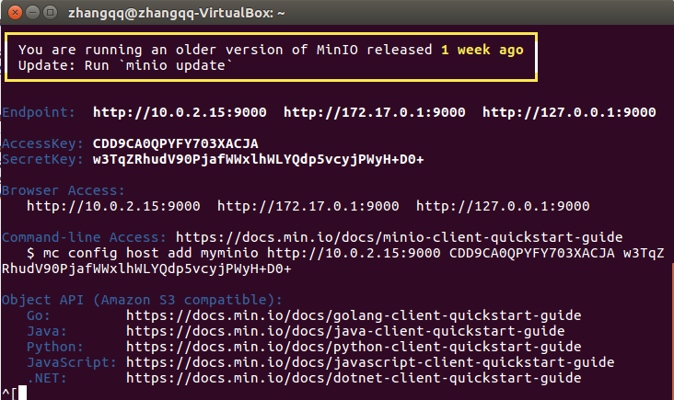
图5.1 连接minio服务器
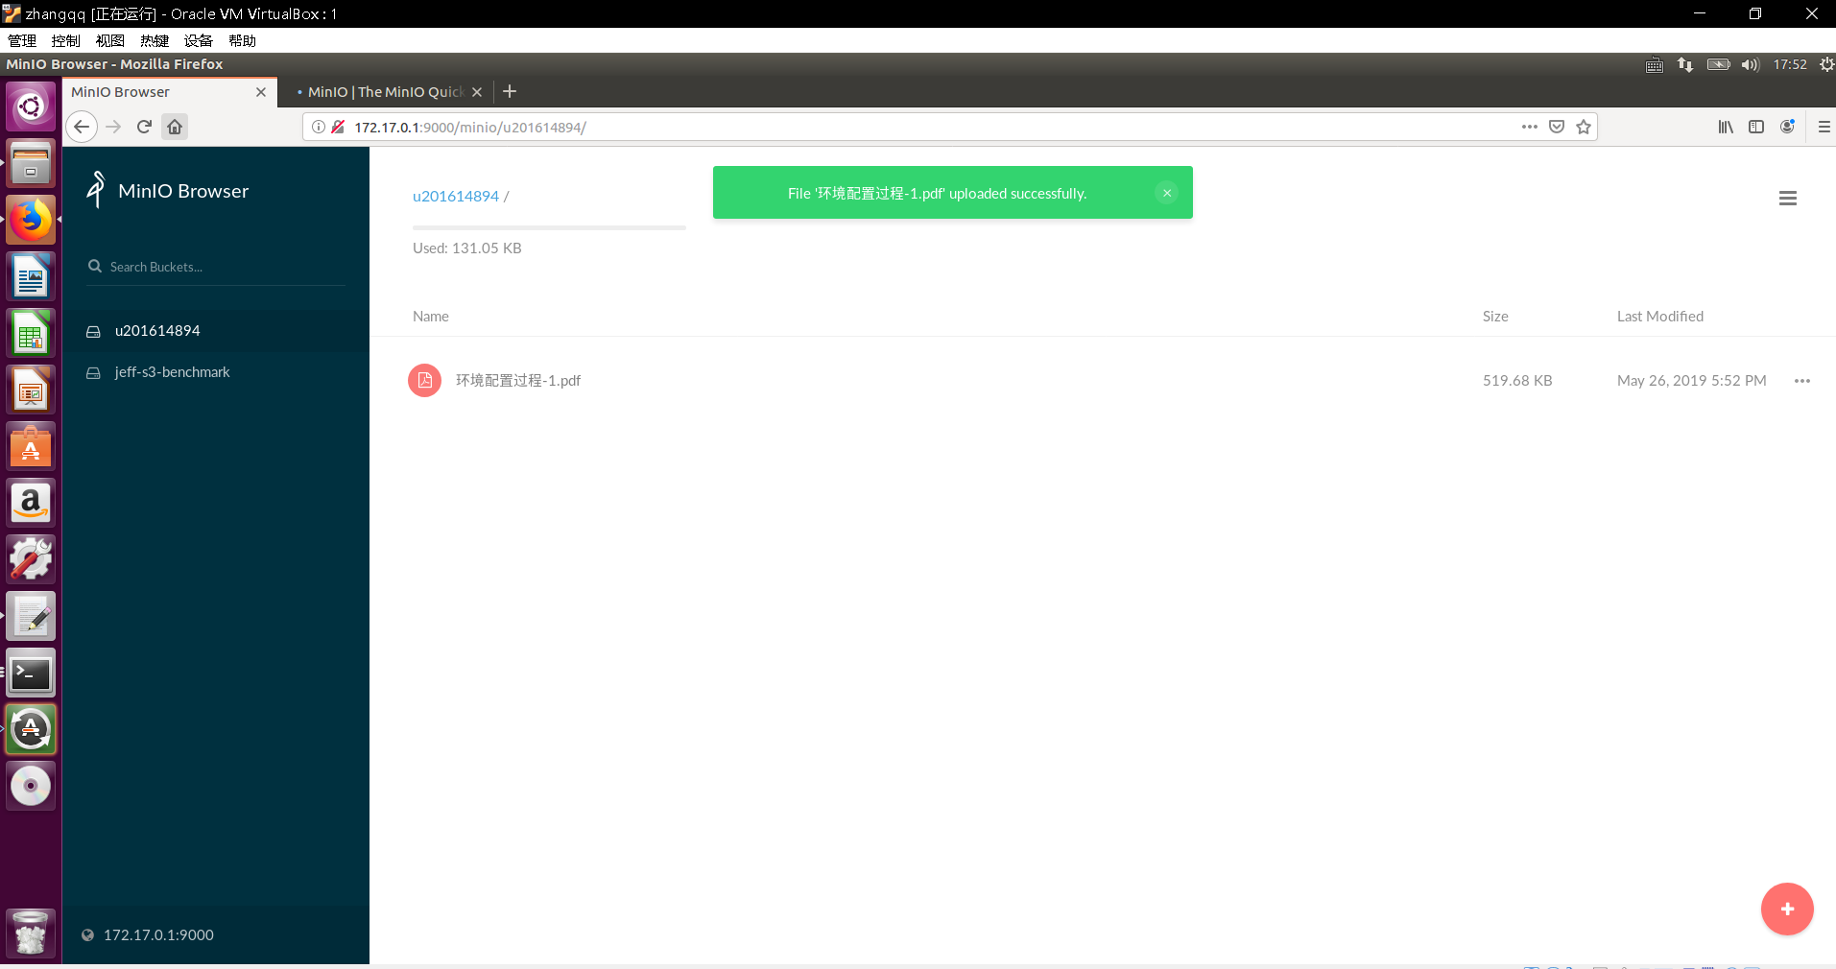
图5.2 添加bucket和上传文件
2.打开Minio客户端mc，如图5.3所示，添加一个test的bucket到文件夹，如图5.4所示。
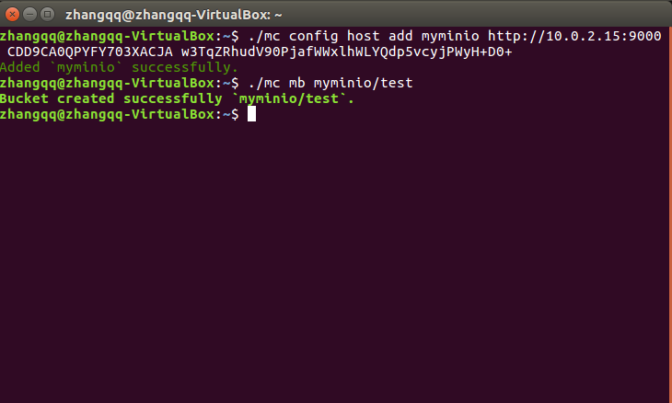
图5.3 用mc客户端操作
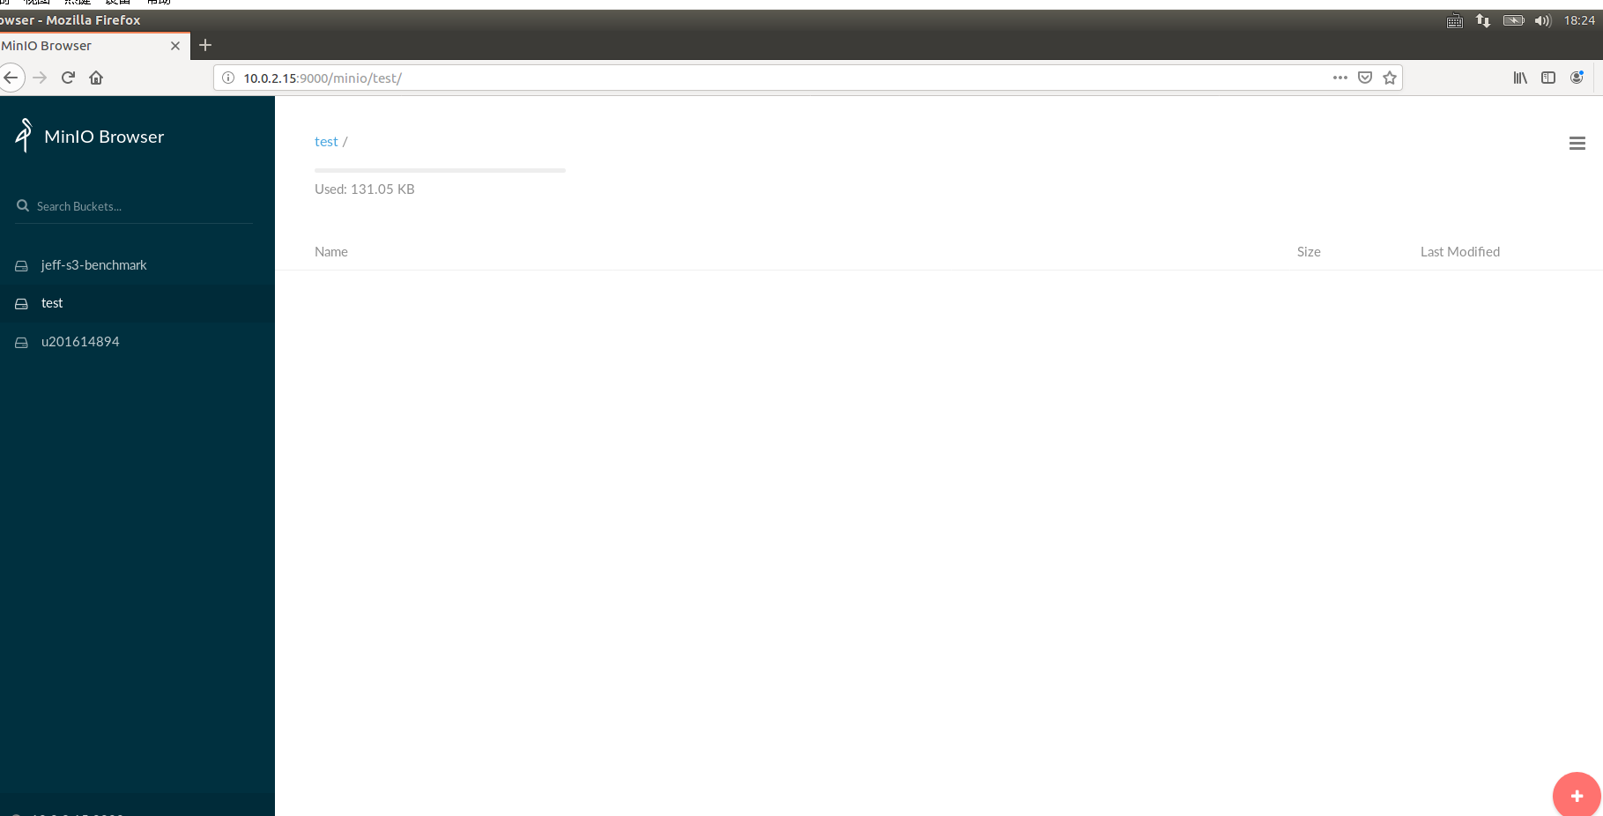
图5.4 添加bucket test成功
3.进行s3-benchmark的配置和样例的测试。运行结果如图5.5所示。
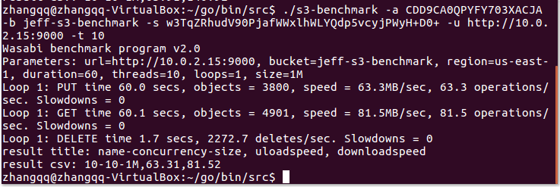
图5.5 样例运行结果
- 进行minio性能的测试，通过修改size和threads的大小进行相关的比较。
①先修改size大小进行测试，将threads大小设为10。
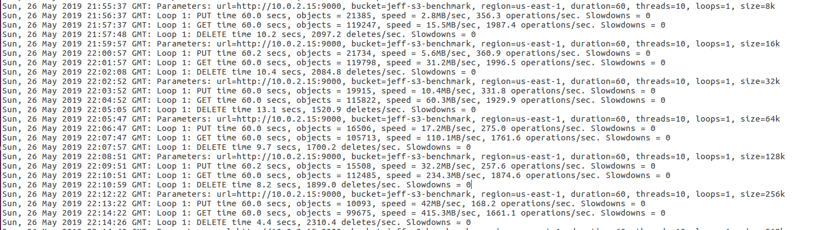
图5.6 改变size参数进行测试的log
put性能
size | 带宽 | 吞吐率
8k | 2.8MB/sec | 356.3 operations/sec
16k | 5.6 MB/sec | 360.9 operations/sec
32k | 10.4 MB/sec | 331.8 operations/sec
64k | 17.2 MB/sec | 275 operations/sec
128k | 32.3 MB/sec | 257.6 operations/sec
256k | 42 MB/sec | 168.2 operations/sec
get性能
size | 带宽 | 吞吐率
8k | 15.5 MB/sec | 1987.4 operations/sec
16k | 31.2 MB/sec | 1996.5 operations/sec
32k | 60.3 MB/sec | 1929.9 operations/sec
64k | 110.1 MB/sec | 1761.6 operations/sec
128k | 234.3 MB/sec | 1874.6 operations/sec
256k | 415.3 MB/sec | 1661.1 operations/sec
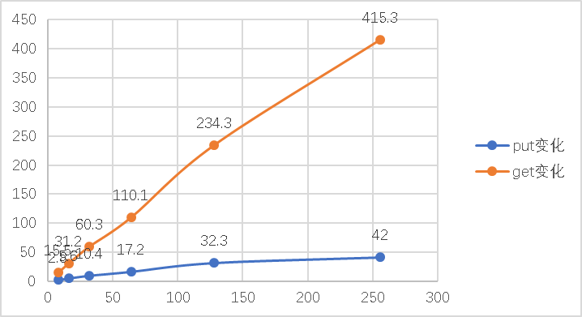
图5.7 put和get的带宽随size变化
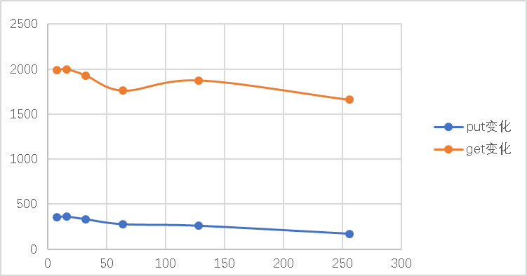
图5.8 put和get的吞吐率随size变化
性能分析：
put：由图5.7和图5.8可以看出，当threads固定的时候，随着size的增大，put的带宽也在随之增大，而吞吐率在一点点减小；开始的时候size每增大一倍，带宽会增大一倍，但是到后面增长速度会逐渐放缓。
get：而随着size的增大，get的带宽也在随着几乎加倍增大，而吞吐率的变化开始的时候不明显，后面随之减少。
②将size设为16k，修改threads大小进行测试。
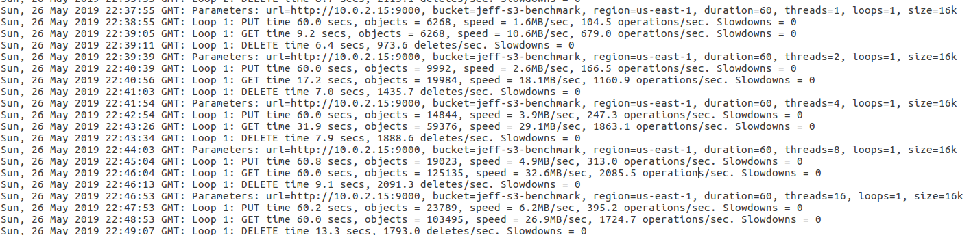
图5.9 数据变化的log
put性能
threads | 带宽 | 吞吐率
1 | 1.6MB/sec | 104.5 operations/sec
2 | 2.6 MB/sec | 166.5 operations/sec
4 | 3.9 MB/sec | 247.3 operations/sec
8 | 4.9 MB/sec | 313 operations/sec
16 | 6.2 MB/sec | 395.2 operations/sec
get性能
threads | 带宽 | 吞吐率
1 | 10.6 MB/sec | 679 operations/sec
2 | 18.1MB/sec | 1160.9 operations/sec
4 | 29.1 MB/sec | 1863.1 operations/sec
8 | 32.6 MB/sec | 2085.5 operations/sec
16 | 26.9 MB/sec | 1724.7 operations/sec
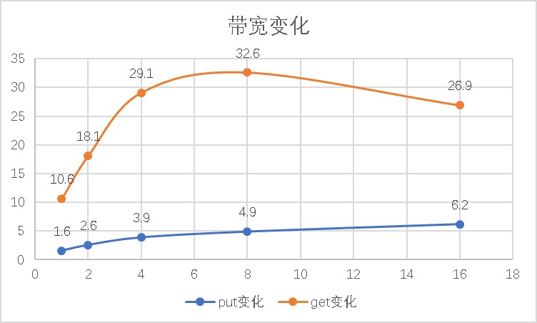
图5.10 固定size带宽随threads的变化
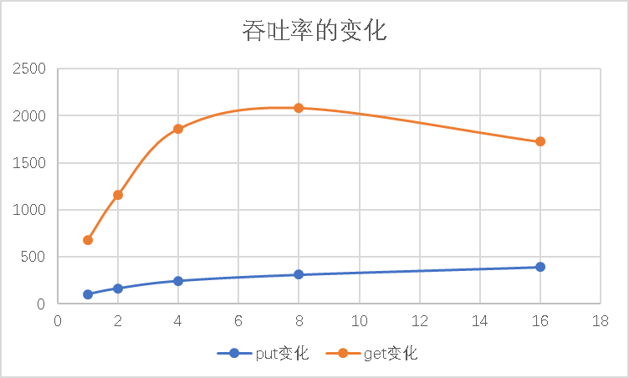
图5.11 固定size吞吐率随threads的变化
性能分析：
put：由图5.10和图5.11可以看出，当size固定为16k的时候，随着threads的增大，put的带宽也在随之增大，而也在随之增大；而且带宽和吞吐率的增大没有减缓。
get：而随着threads的增大，get的带宽也在随着几乎加倍增大,但是增大到一定程度的时候，带宽在下降；而吞吐率的变化开始的时候也在随之增大，但是到一定程度也在减少。
- Linux docker下配置s3proxy
使用 docker pull andrewgaul/s3proxy 获取镜像。
再使用 docker run --publish 80:80 --env S3PROXY_AUTHORIZATION=none
andrewgaul/s3proxy 运行镜像。
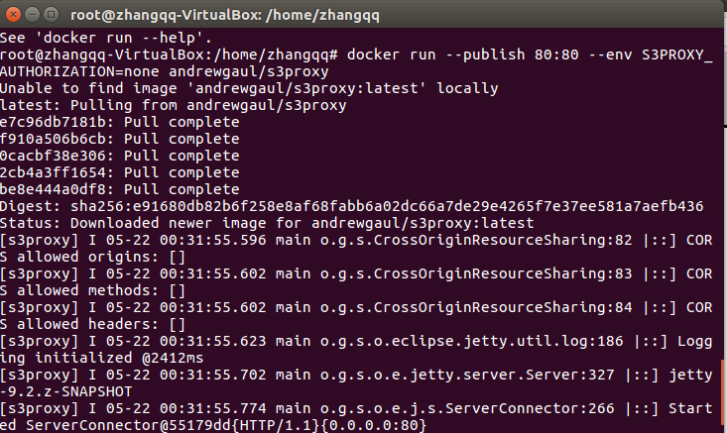
图5.12 配置s3proxy
使用 curl --request PUT http://127.0.0.1:80/testbucket 向服务端添加一个 bucket，打开 127.0.0.1:80，结果如图 5. 14。
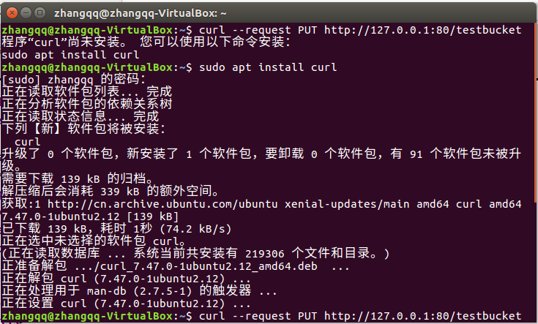
图5.13 添加bucket
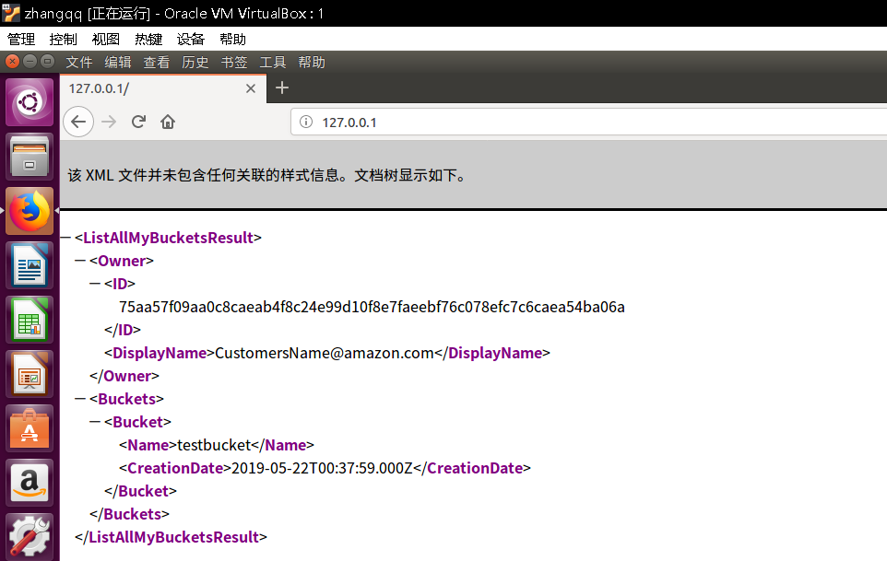
图5.14 添加后访问结果
6. Linux下配置s3cmd
①使用pip安装s3cmd
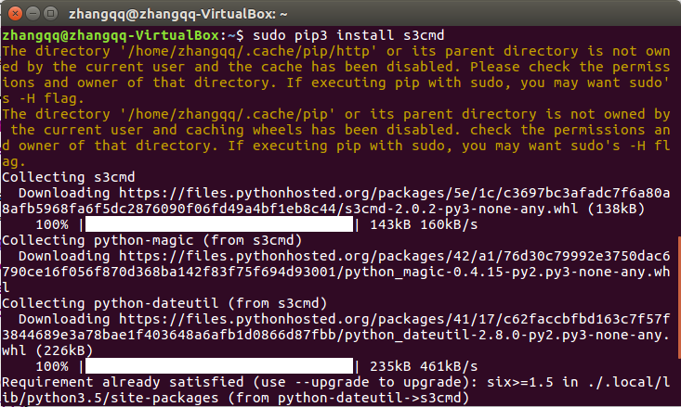
图5.15 安装s3cmd
②使用命令 s3cmd --configure 进行配置。
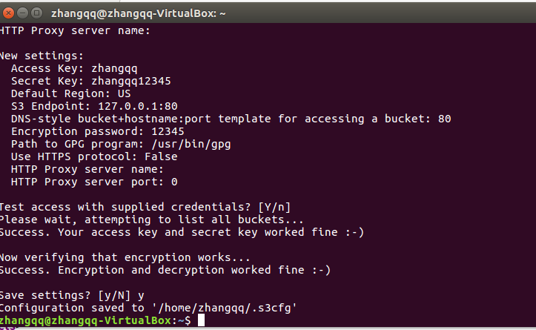
图5.16 配置s3cmd
7. 进行s3proxy性能的测试，通过修改size和threads的大小进行相关的比较。
①先修改size大小进行测试，将threads大小设为10。
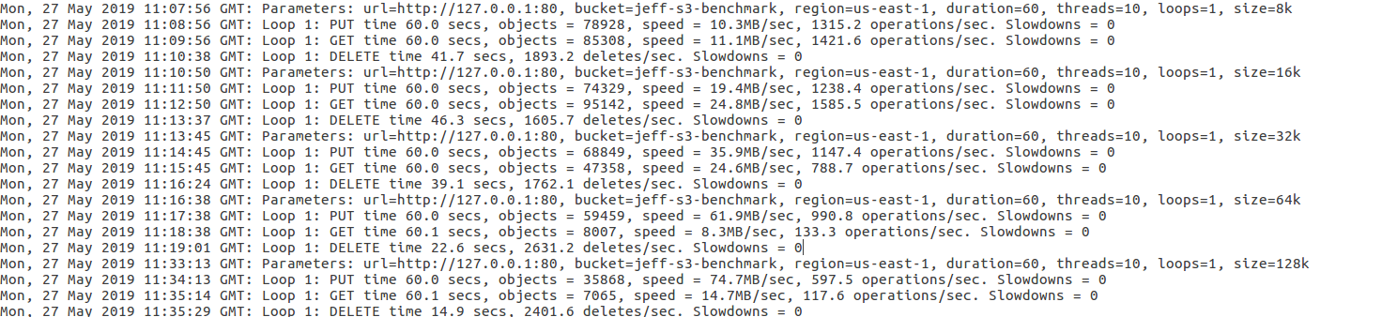
图5.17 改变size参数进行测试的log
put性能
size | 带宽 | 吞吐率
8k | 10.3 MB/sec | 1315.2 operations/sec
16k | 19.4 MB/sec | 1238.4 operations/sec
32k | 35.9 MB/sec | 1147.4 operations/sec
64k | 61.9 MB/sec | 990.8 operations/sec
128k | 74.7 MB/sec | 597.5 operations/sec
get性能
size | 带宽 | 吞吐率
8k | 11.1 MB/sec | 1421.6 operations/sec
16k | 24.8 MB/sec | 1585.5 operations/sec
32k | 24.6 MB/sec | 788.7 operations/sec
64k | 8.3 MB/sec | 133.3 operations/sec
128k | 14.7 MB/sec | 117.6 operations/sec
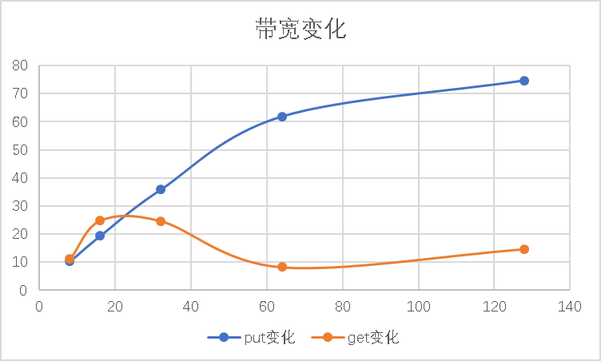
图5.18 put和get的带宽随size变化
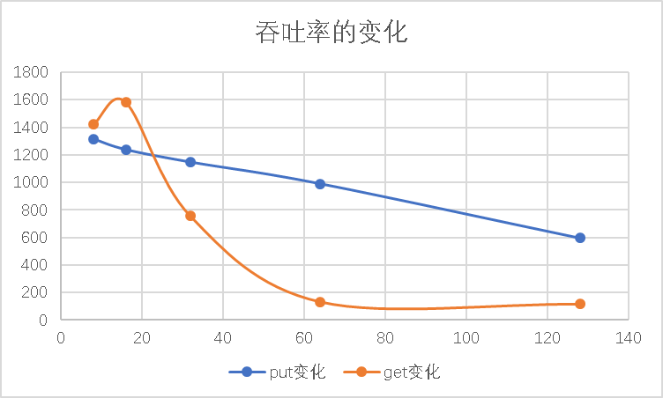
图5.19 put和get的吞吐率随size变化
性能分析：
put：由图5.18和图5.19可以看出，当threads固定的时候，随着size的增大，put的带宽也在随之增大，而吞吐率在一点点减小；开始的时候size每增大一倍，带宽会增大一倍，但是到后面增长速度会逐渐放缓。
get：而随着size的增大，get的带宽开始的时候也在增大，但是到一定的大小的时候开始，随后又慢慢增大；而吞吐率的变化开始的时候增大了一点，后面随之急剧减少到平稳。
②将size设为16k，修改threads大小进行测试。
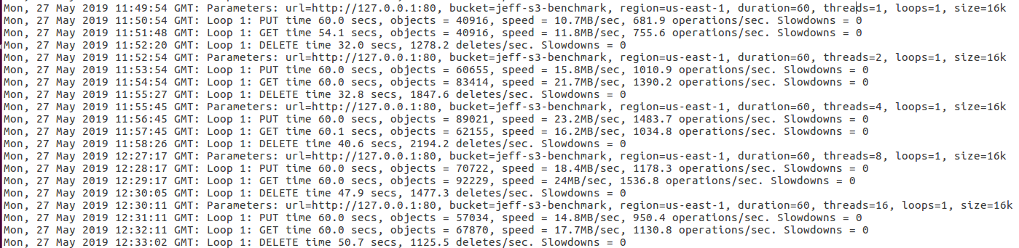
图5.20 数据变化的log
put性能
threads | 带宽 | 吞吐率
1 | 10.7MB/sec | 681.9 operations/sec
2 | 15.8 MB/sec | 1010.9 operations/sec
4 | 23.2 MB/sec | 1483.7 operations/sec
8 | 18.4 MB/sec | 1178.3 operations/sec
16 | 14.8 MB/sec | 950.4 operations/sec
get性能
threads | 带宽 | 吞吐率
1 | 11.8 MB/sec | 755.6 operations/sec
2 | 21.7 MB/sec | 1390.2 operations/sec
4 | 16.2 MB/sec | 1037.4 operations/sec
8 | 24 MB/sec | 1536.8 operations/sec
16 | 17.7 MB/sec | 1130.8 operations/sec
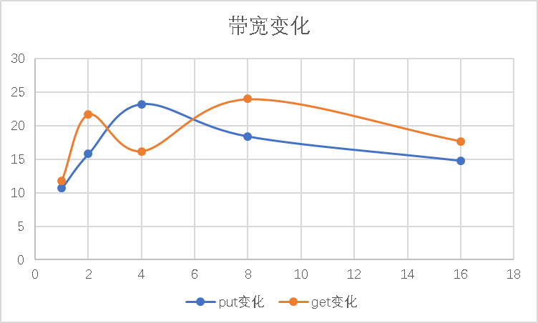
图5.21 固定size带宽随threads的变化
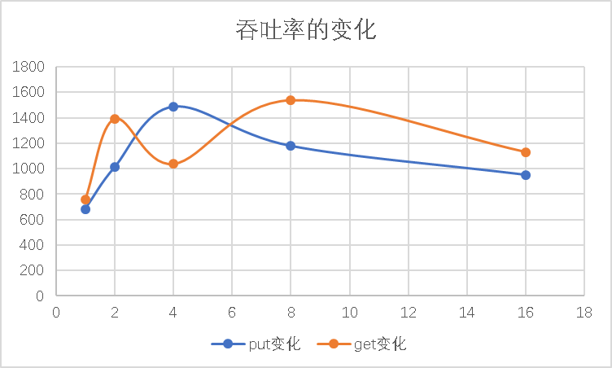
图5.22 固定size吞吐率随threads的变化
性能分析：
put：由图5.21和图5.22可以看出，当size固定为16k的时候，随着threads的增大，put的带宽和吞吐率先增大到一定的值后减小。
get：而随着threads的增大，get的带宽和吞吐率总是处于起伏的波动之中，先增大后减小，再增大再减小。
8. minio和s3proxy性能对比分析
固定threads为10的时候，s3proxy的put的带宽明显高于minio的带宽，而get的带宽s3proxy要略逊一筹。
当固定size的时候，s3proxy的put的带宽同样明显高于minio的带宽，而get的带宽s3proxy和minio相差不大。
结论：总体上来说s3proxy的性能要好于minio的性能。

六、实验总结
实验结果分析：相应的相关性能分析在实验结论中已经给出，固定threads的时候，随着size的增大，吞吐率都是会先增大，后来增加缓慢，甚至会减小。当固定size时，随着threads的增加也会出现同样的情况，吞吐率的变化也差不多。而最终的结果对比分析显示s3proxy的性能要好于minio的性能。
这次存储实验让我学到了很多的知识，刚开始的时候是学会使用git，然后学习使用了对象存储服务器minio和s3proxy以及相应的客户端mc和s3cmd；刚开始是想在Windows下进行做的，后面出现了一些问题就转到Linux上做，进行实验的时候出现了很多的问题，开始的时候用go的时候环境变量的设置忘记了用source来进行应用，一直出错；后来连接s3proxy的时候没有在root权限下运行命令也出现了错误；另外进行s3cmd账号配置的时候，有句话没选false就一直循环配置，总之实验中遇到了很多的小错误，不过这些错误也让我对操作更加地熟练和了解。另外这次实验中也下载了很多相关的工具，这也增长我的见识。
后面进行相关的性能分析测试，一点点地改变相应的值进行相应的曲线分析让我收获很多，通过分析也让我对于minio和s3proxy有了更多的了解和收获。
最后感谢老师和同学给予的帮助，这次实验让我受益匪浅

参考文献
[1] ARNOLD J. OpenStack Swift[M]. O’Reilly Media, 2014.
[2] ZHENG Q, CHEN H, WANG Y等. COSBench: A Benchmark Tool for Cloud Object Storage Services[C]//2012 IEEE Fifth International Conference on Cloud Computing. 2012: 998–999.
[3] WEIL S A, BRANDT S A, MILLER E L等. Ceph: A Scalable, High-performance Distributed File System[C]//Proceedings of the 7th Symposium on Operating Systems Design and Implementation. Berkeley, CA, USA: USENIX Association, 2006: 307–320.

